**Ejercicios iniciales UT3 ( I ) - *Entendiendo la definición de una clase***

**Ejercicio 1.**

▪ Crea un nuevo proyecto llamado Perro. 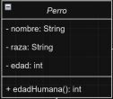

▪ Añade al proyecto la clase que se muestra en el diagrama y

complétala.

∙ Atributos

∙ constructor

∙ método edadHumana.

▪ El método edadHumana devuelve un entero de tal forma que

multiplica por 7 la edad del perro.

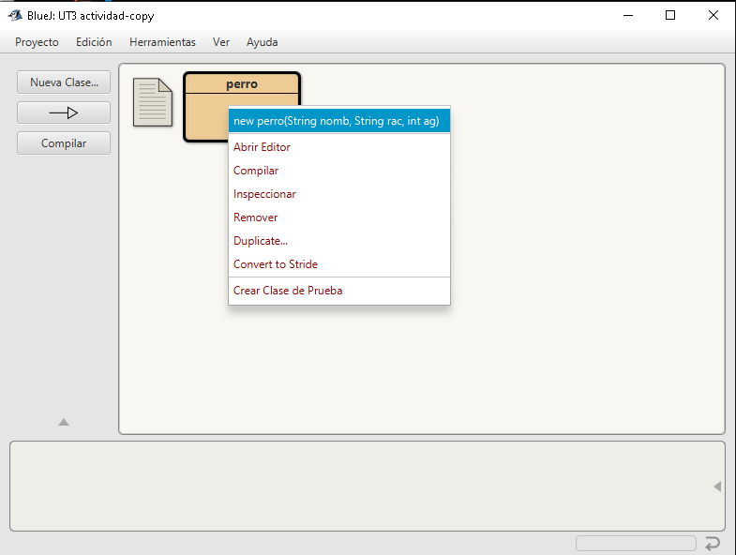

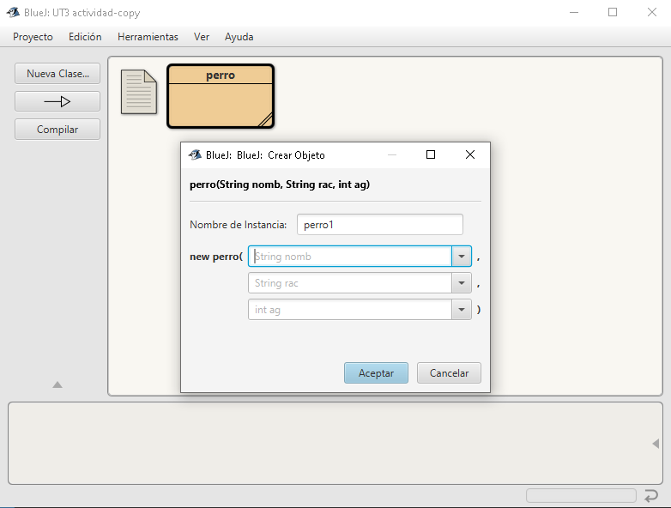

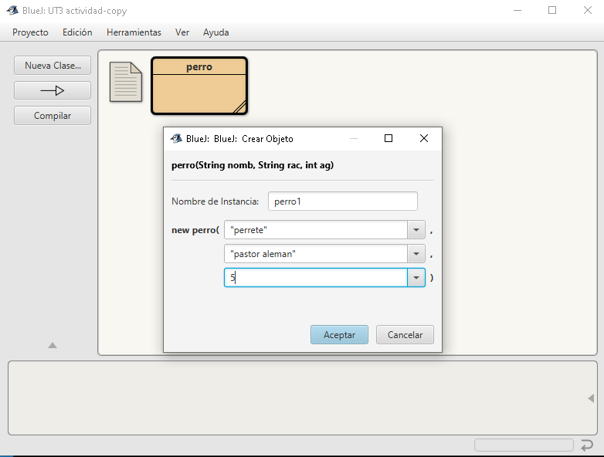

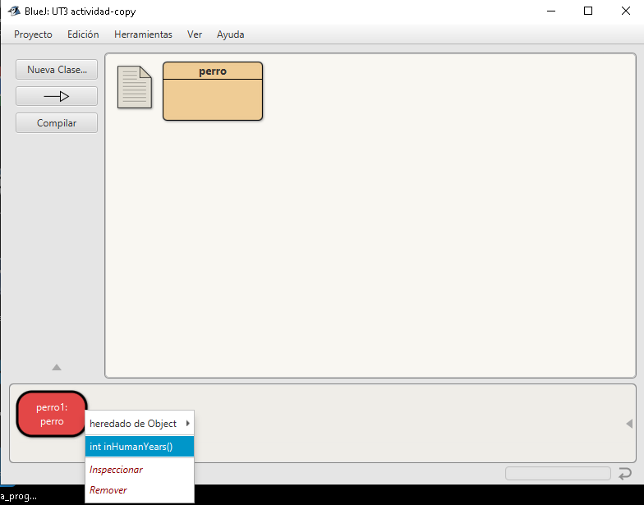

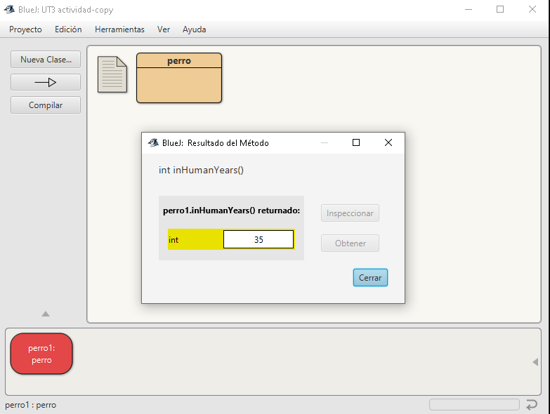

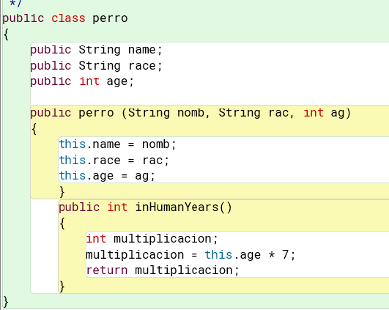

**Ejercicio 2.**

▪ Crea un nuevo proyecto llamado Jugador. 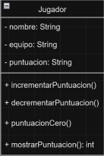

▪ Añade al proyecto la clase que se muestra en el diagrama y

complétala.

o Atributos

o constructor

o métodos.

▪ El método incrementarPuntuacion incrementa la puntuación en

100.

▪ El método decrementarPuntuacion decrementa la puntuación

en 50.

▪ El método puntuacionCero inicializa la puntuación a 0.

▪ El método mostrarPuntuacion devuelve el atributo de tipo

entero puntuacion.

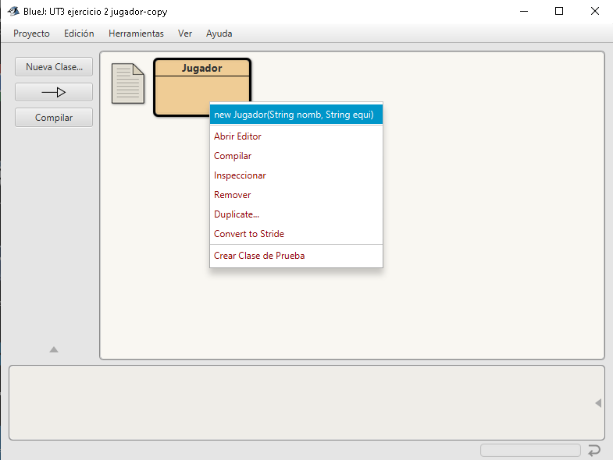

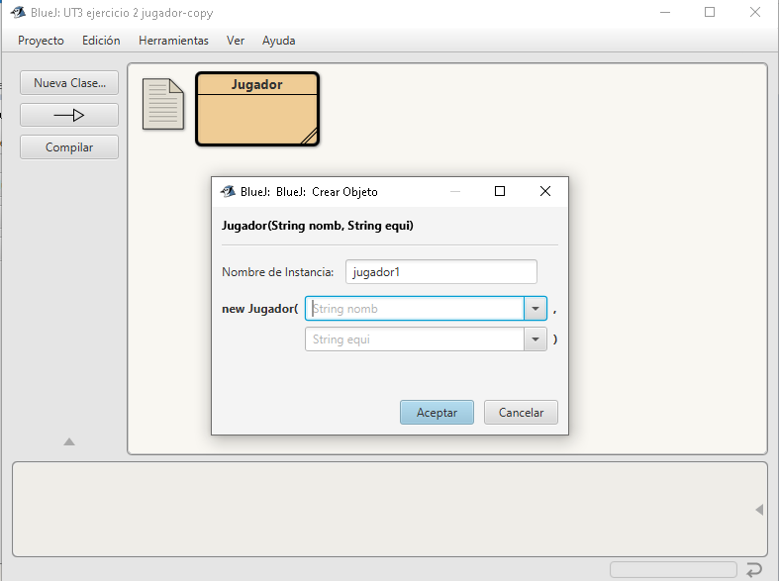

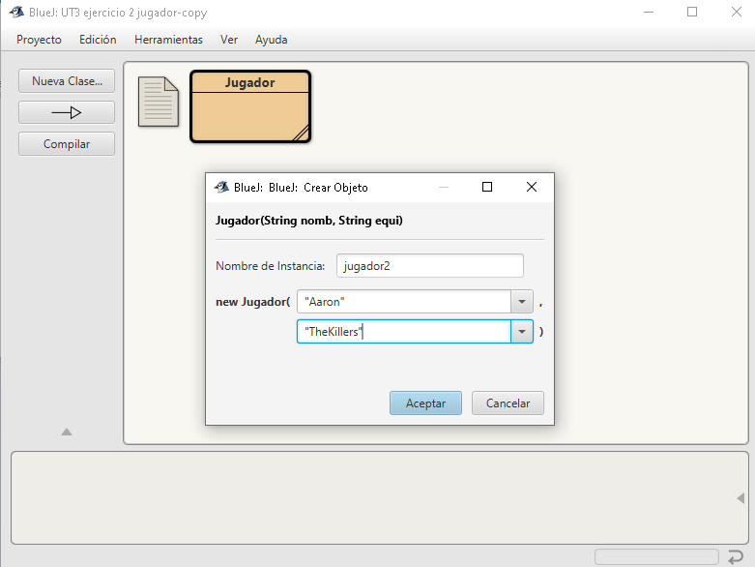

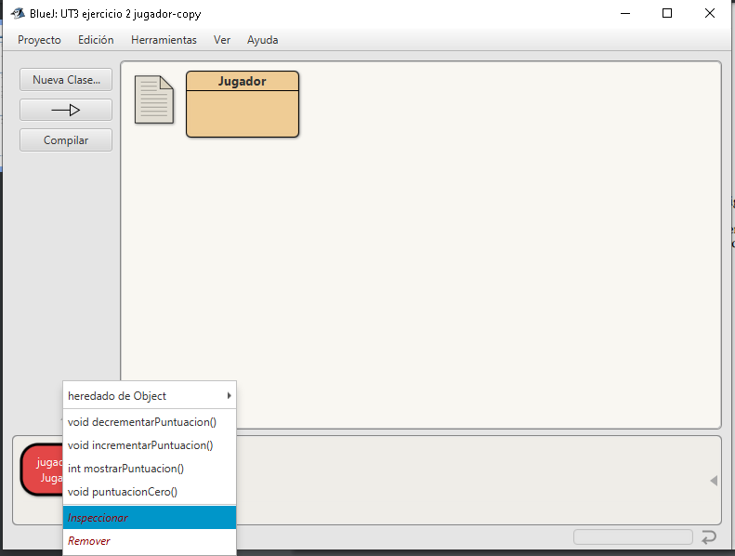

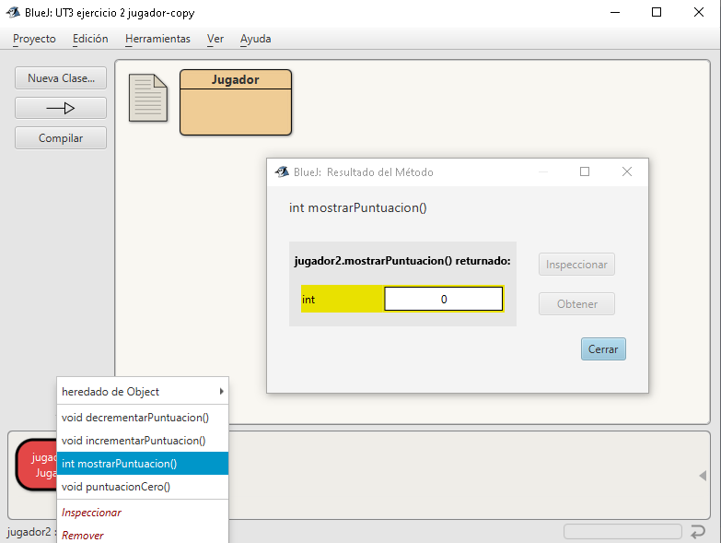

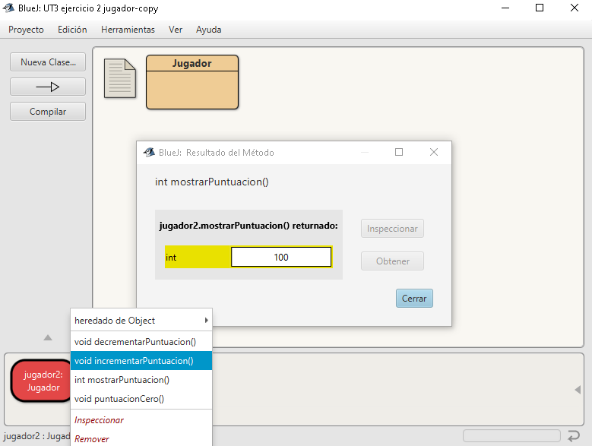

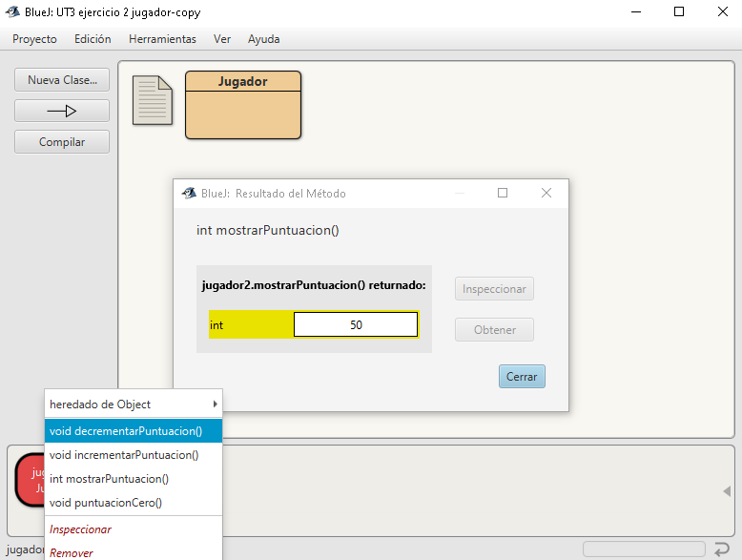

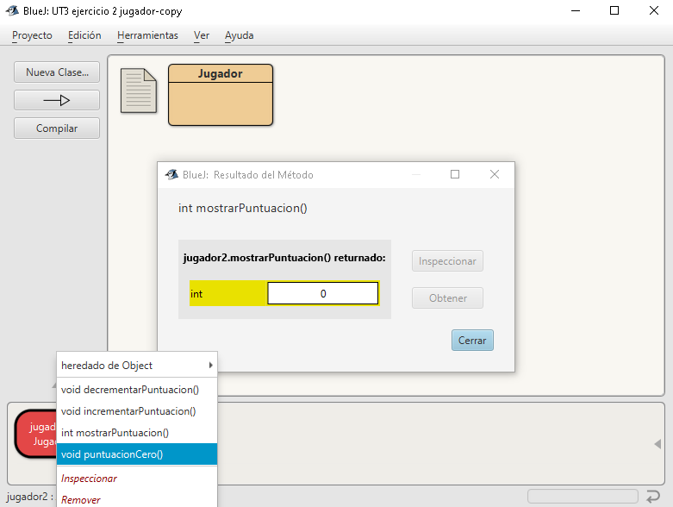

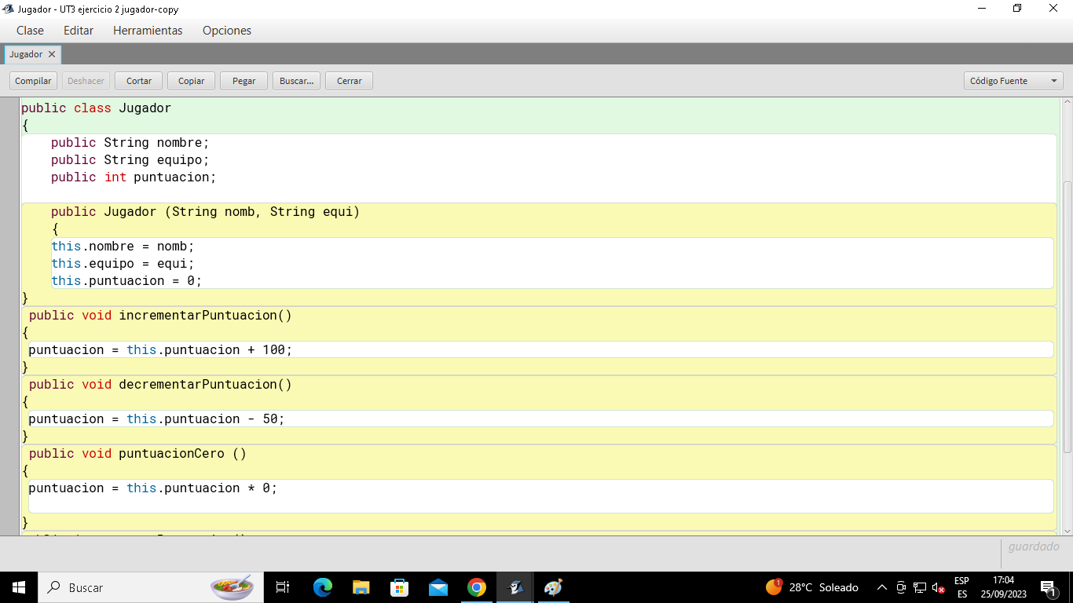

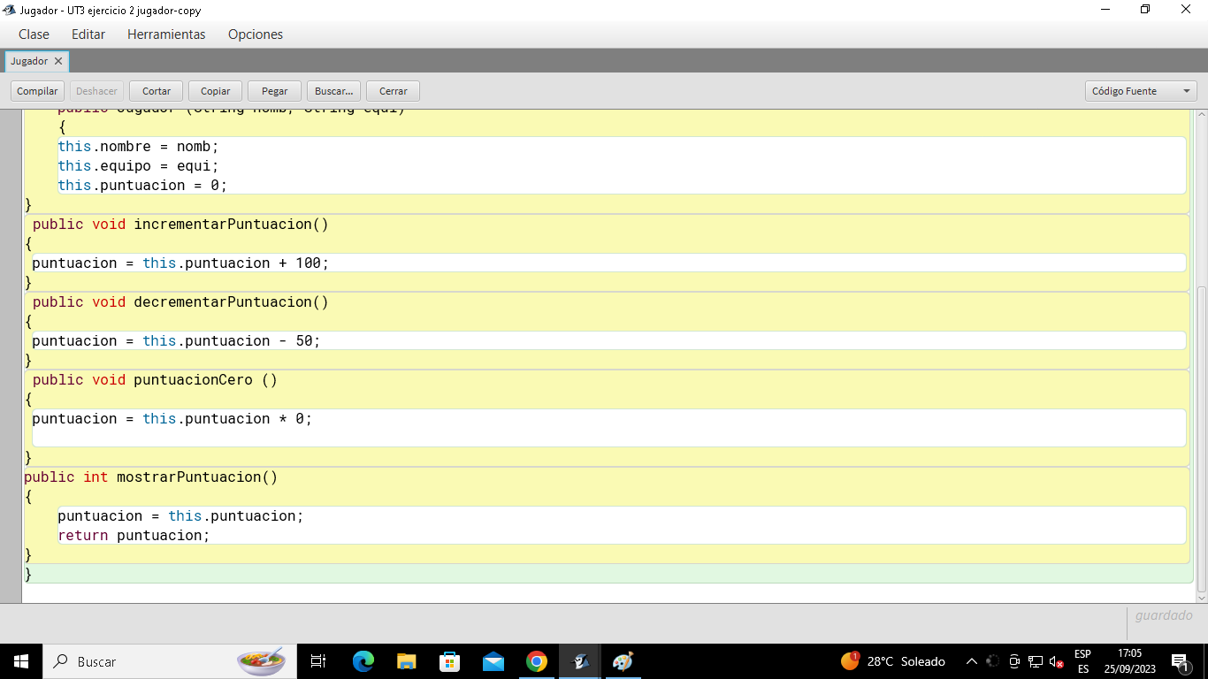

**Ejercicio 3.**

Modifica el proyecto Jugador (ejercicio anterior) según lo siguiente:

▪ Modifica los métodos incrementarPuntuacion y decrementarPuntuacion de tal manera que al llamarlos la cantidad de puntuación a incrementar o decrementar sea a elección del usuario. o incrementarPuntuacion(int incremento)

o decrementarPuntuacion(int decremento)

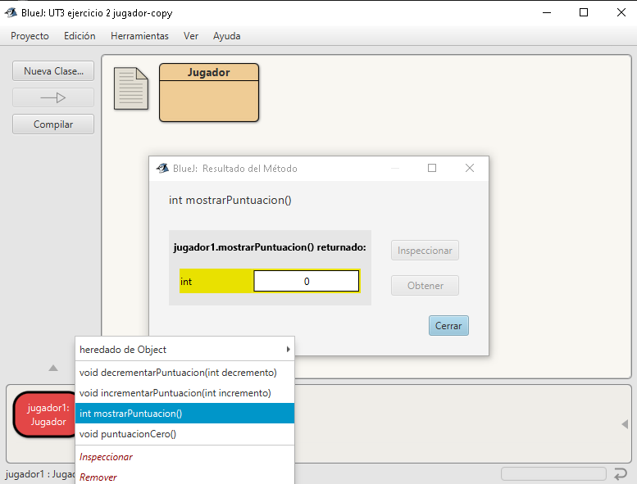

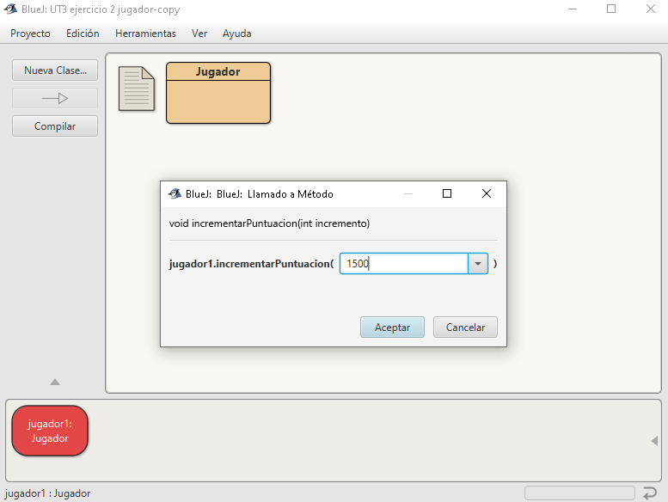

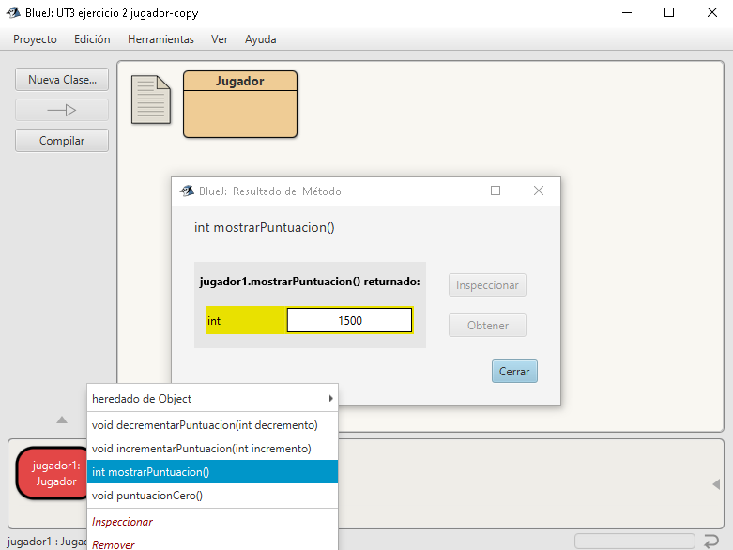

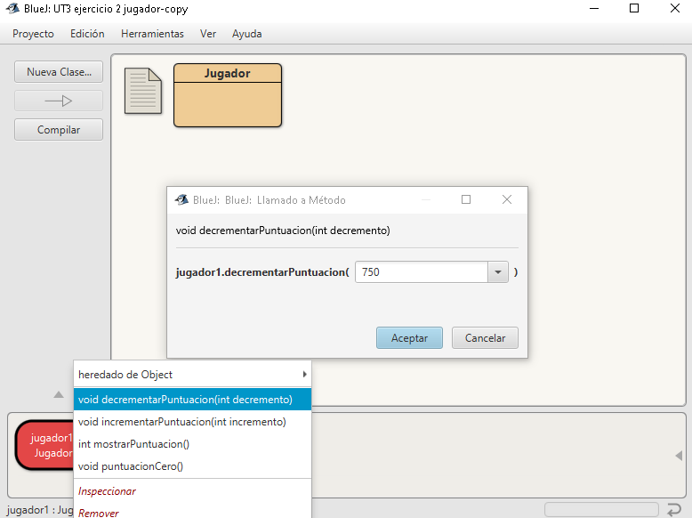

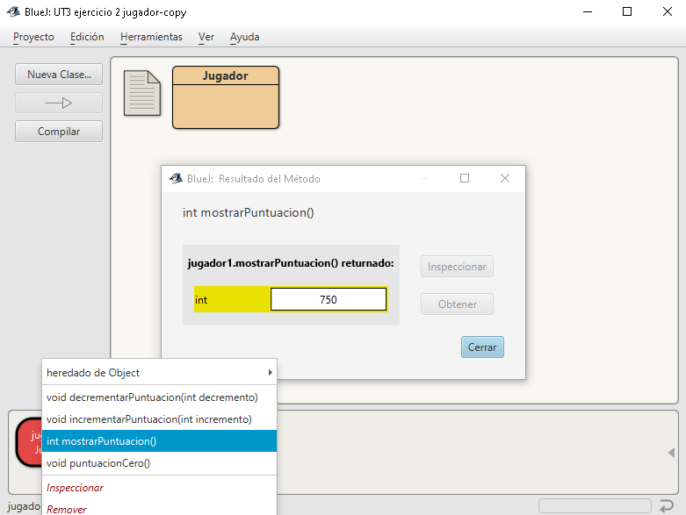

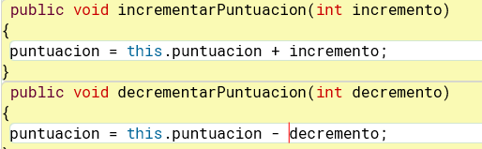

Ejercicios iniciales UT3 (I) – Entendiendo la definición de una clase - 1 -